

USULAN PROGRAM KREATIVITAS MAHASISWA

JUDUL PROGRAM

“CINTAI TOMAS”

(CINTAI KENTONGAN BANYUMAS)

BIDANG KEGIATAN :
PKM- PENGABDIAN MASYARAKAT

Dusulkan Oleh :
SOFYAN 8111415167 / 2015
FIFI NOFITA 8111414090 / 2014
LISTIANA CITRA DEWI 8111415283 / 2015
RIZKY AGUNG PRAKOSO 8111415185 / 2015

UNIVERSITAS NEGERI SEMARANG
2015

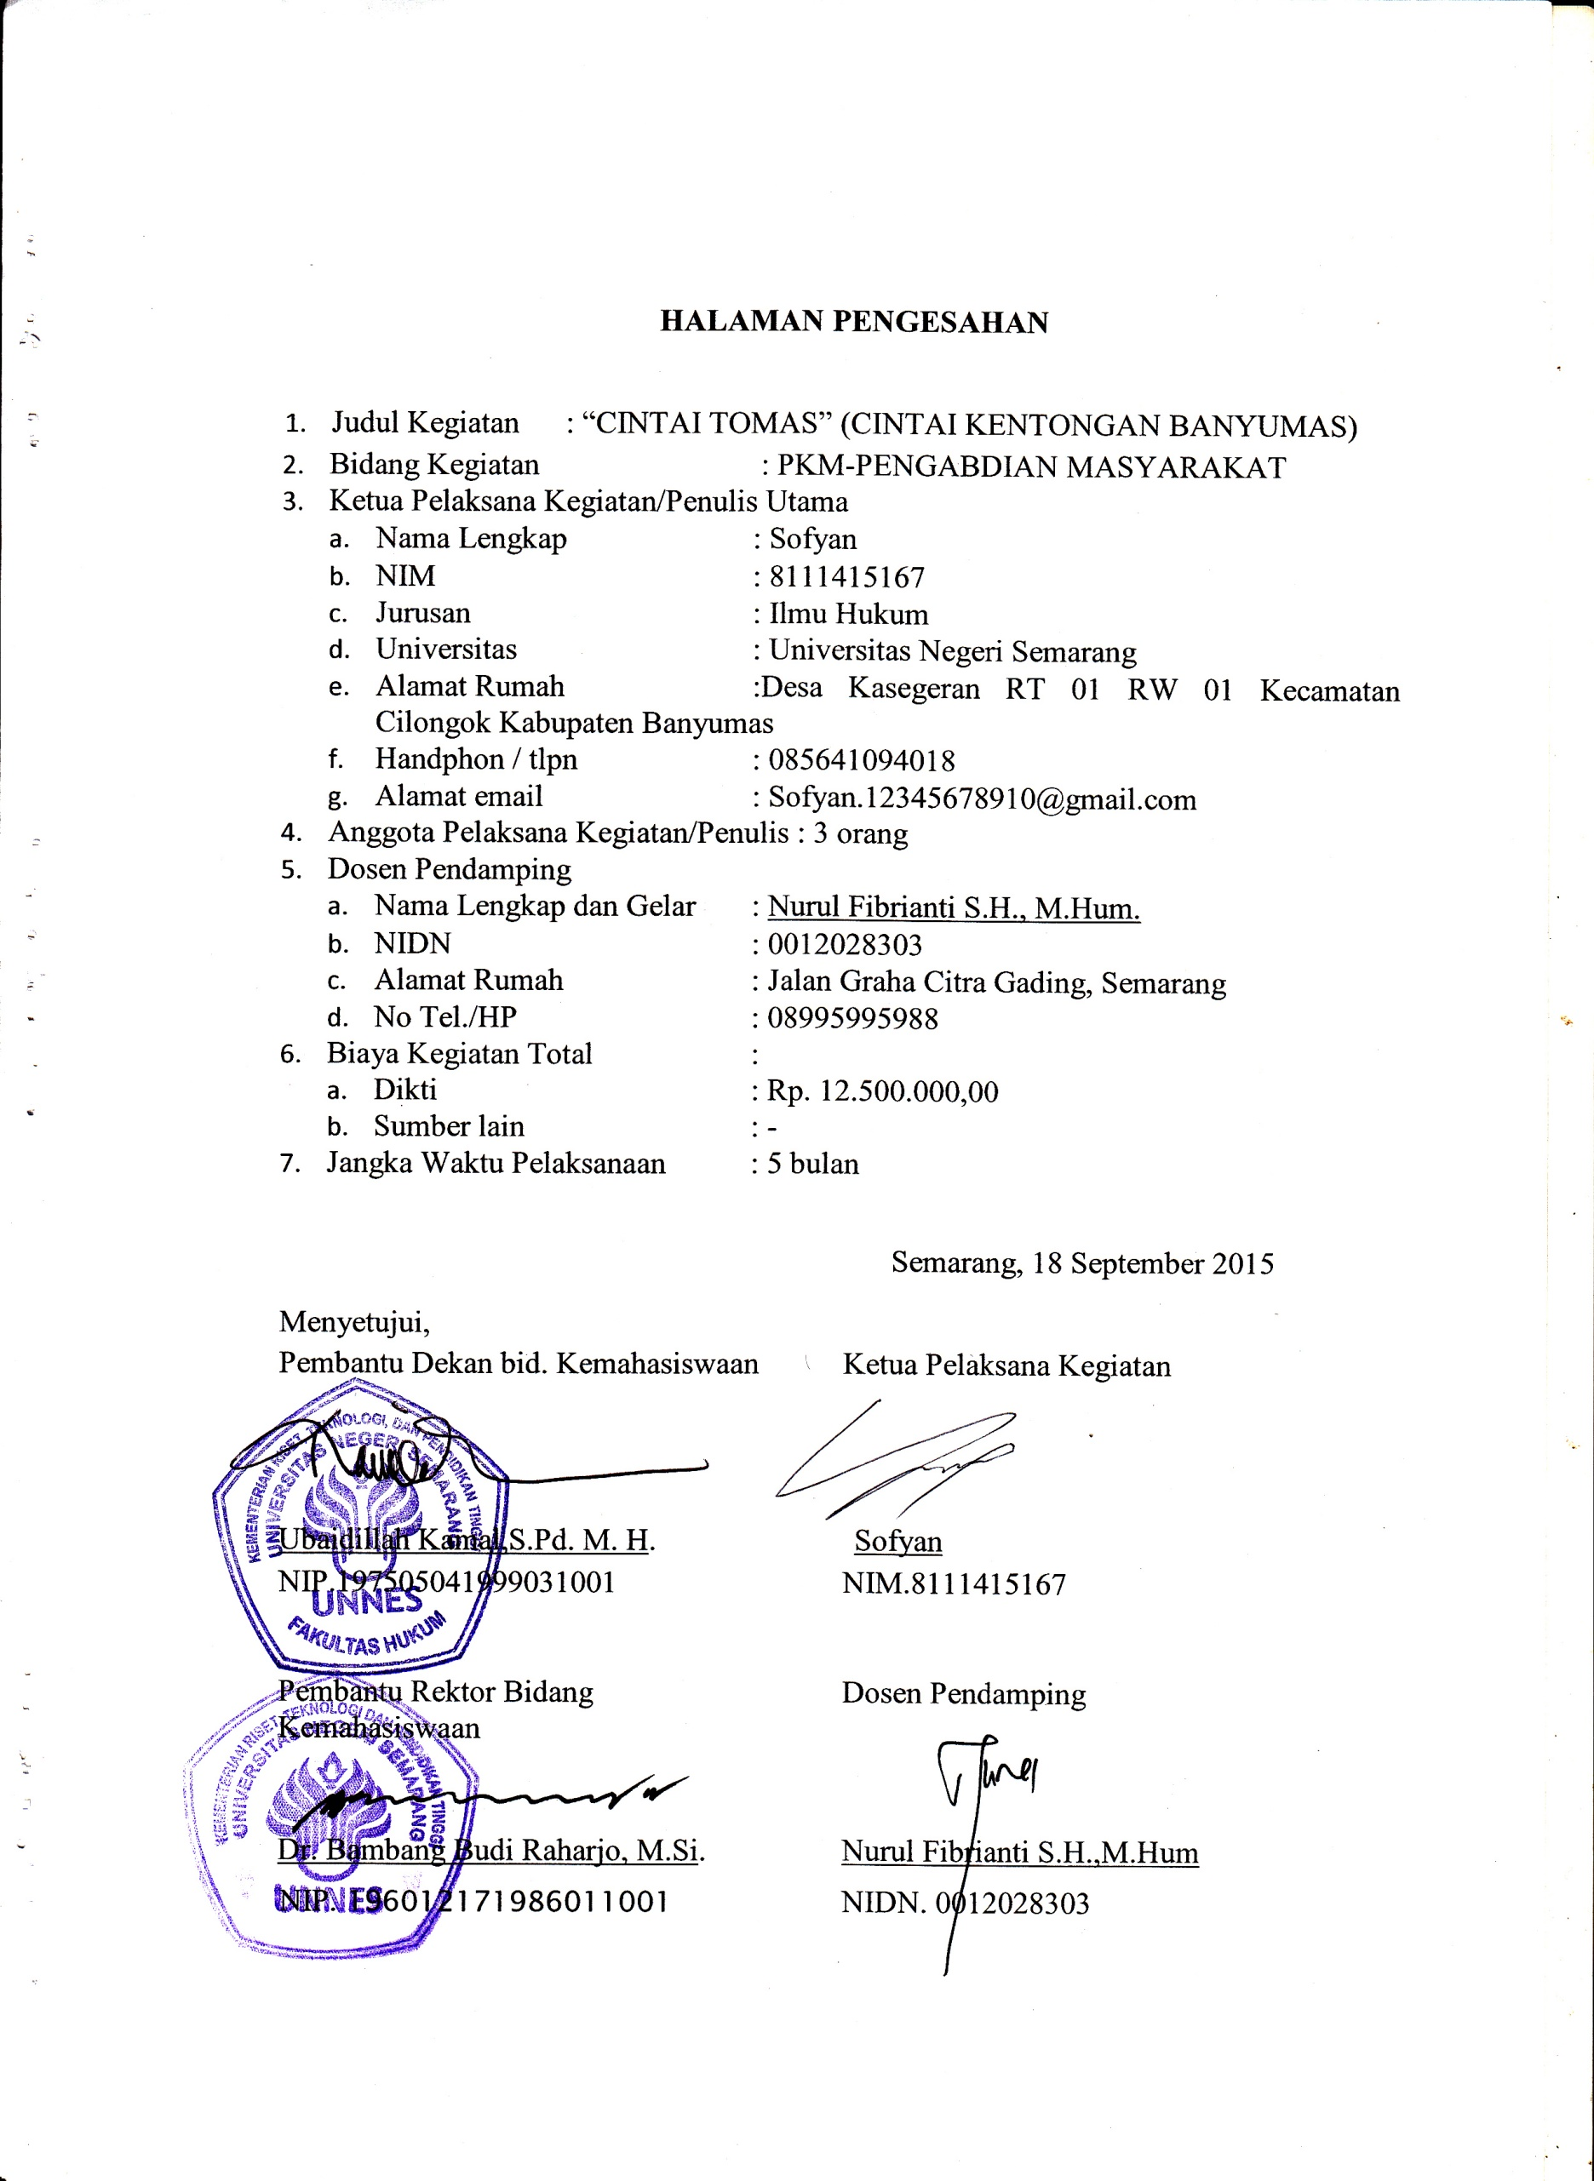
HALAMAN PENGESAHAN

- Judul Kegiatan : “CINTAI TOMAS” (CINTAI KENTONGAN BANYUMAS)
- Bidang Kegiatan : PKM-PENGABDIAN MASYARAKAT
- Ketua Pelaksana Kegiatan/Penulis Utama
  - Nama Lengkap : Sofyan
  - NIM : 8111415167
  - Jurusan : Ilmu Hukum
  - Universitas : Universitas Negeri Semarang
  - Alamat Rumah :Desa Kasegeran RT 01 RW 01 Kecamatan Cilongok Kabupaten Banyumas
  - Handphon / tlpn : 085641094018
  - Alamat email : Sofyan.12345678910@gmail.com
- Anggota Pelaksana Kegiatan/Penulis : 3 orang
- Dosen Pendamping
  - Nama Lengkap dan Gelar : Nurul Fibrianti S.H., M.Hum.
  - NIDN : 0012028303
  - Alamat Rumah : Jalan Graha Citra Gading, Semarang
  - No Tel./HP : 08995995988
- Biaya Kegiatan Total :
  - Dikti : Rp. 12.500.000,00
  - Sumber lain : -
- Jangka Waktu Pelaksanaan : 5 bulan
Semarang, 18 September 2015
Menyetujui,
Pembantu Dekan bid. Kemahasiswaan Ketua Pelaksana Kegiatan
Ubaidillah Kamal,S.Pd. M. H. Sofyan
NIP.197505041999031001 NIM.8111415167
Pembantu Rektor Bidang Dosen Pendamping
Kemahasiswaan

Dr. Bambang Budi Raharjo, M.Si. Nurul Fibrianti S.H.,M.Hum
NIP. 196012171986011001 NIDN. 0012028303

DAFTAR ISI
HALAMAN SAMPUL ........................................................................................ 1
HALAMAN PENGESAHAN .............................................................................. 2
DAFTAR ISI ........................................................................................................ 3
RINGKASAN ...................................................................................................... 4
BAB I PENDAHULUAN..................................................................................... 4
1.1. Latar Belakang ..................................................................................... 4
1.2. Rumusan masalah ................................................................................ 5
1.3. Tujuan ................................................................................................ 5
1.4. Luaran yang Diharapkan ..................................................................... 5
1.5. Kegunaan Program .............................................................................. 5
BAB II GAMBARAN UMUM MASYARAKAT ............................................. 6
BAB III METODE PELAKSANAAN ................................................................ 6
BAB IV ANGGARAN BIAYA DAN JADWAL KEGIATAN .......................... 7
4.1. Anggaran Biaya .................................................................................. 7
4.2. Jadwal Kegiatan ................................................................................. 7
DAFTAR PUSTAKA .......................................................................................... 7
LAMPIRAN-LAMPIRAN ................................................................................ 8
Lampiran 1 Biodata Ketua dan Anggota ............................................................ 8
Lampiran 2. Justifikasi Anggaran Kegiatan .......................................................... 12
Lampiran 3. Susunan Organisasi Tim Kegiatan dan Pembagian Tugas ...............14
Lampiran 4. Surat Pernyataan Ketua Kegiatan .................................................... 15
Lampiran 5. Nota Kesepahaman MOU atau Pernyataan Kesediaan dari Mitra …16
Lampiran 6. Gambaran Teknologi yang akan diterapkan……………………… 17
Lampiran 7. Denah Detail Lokasi Mitra Kerja………………………………… 18

RINGKASAN
Seperti yang kita ketahui bersama seiring dengan perkembangan zaman yang cepat menyebabkan pengaruh globalisasi sangat kuat, budaya-budaya asli daerah mulai terkikis dan jika dibiarkan bukan tidak mungkin akan punah tertelan zaman.
Oleh karena itu, sangat diperlukan program-program yang mampu memperkenalkan kembali kebudayaan asli daerah yaitu seperti yang kami susun berikut ini, dengan tujuan kebudayaan daerah khususnya musik kentongan dapat terus lestari bahkan bukan tidak mungkin bisa diperkenalkan sampai luar negeri.
Dikemas dengan perpaduan musik kentongan dengan musik modern, kami kira akan membawa warna sendiri pada program (pagelaran musik) ini, sehingga tidak hanya menarik ketertarikan kaum orang tua saja melainkan pemuda yang seyogyanya akan meneruskan kebudayaan yang kita miliki.
Kata kunci : Globalisasi, Kebudayaan, Kentongan

BAB I PENDAHULUAN
  - Latar belakang

Kentongan merupakan kesenian asli dari Banyumas.Asal Kata Kentongan sendiri dari sebuah alat yang bernama kentong, dimana kentong ini adalah alat komunikasi tradisional yang terbuat dari bambu atau kayu dan digunakan untuk memberi informasi kepada masyarakat dengan isyarat atau ketukan-ketukan tertentu. Sekarang kentong masih bisa kita jumpai di daerah tertentu, biasanya ada di pos kampling atau pos ronda.

kentong juga digunakan untuk berbagai kebutuhan lainya dilingkungan masyarakat, seperti untuk pengiring bedug adzan, membangunkan orang untuk sahur saat Ramadhan, pengiring bedug takbir, serta upacara atau ritual tertentu(kejawen) yang membutuhkan bunyi-bunyian atau musik.

Berkembangnya zaman membuat para pengrajin kentong Banyumasan kian kreatif.Mereka bereksperimen memadukan beberapa alat musik bambu buatan mereka dengan kentong-kentong yang mereka buat, sehingga menjadi kesenian tradisional yang dinamakan Kentongan.

Pada waktu itu, kentongan belum semodern seperti yang sekarang ini.Dulu tiap orang anggota grup kentongan memainkan 1 (satu) unit kentong maupun alat musik dari bambu dengan ketukkan yang berbeda-beda sehingga membuat kenthong terdengar ramai dan berirama.

Perlombaan kentonganpun mulai diadakan diBanyumas disekitar tahun 90’an.Tidak seperti yang sekarang ini dulu perlombaan kentongan diadakan di tingkat RT, RW, Kelurahan atau Desa-desa di Kabupaten Banyumas.

Memasuki tahun 2000’an mulai masuk alat musik bambu bertangga nada pentatonis kedalam kesenian kentongan, seperti calung dan angklung yang kian menambah warna musik kentongan Banyumasan. Tidak hanya itu, beberapa komunitas pecinta seni Banyumas juga berani menambahkan unsur musik modern seperti keprak (mini drum), Ketipung (kendhang, biasanya terbuat dari ban bekas), bedug (bass drum yang besar terbuat dari drim yang ditutupi ban), kecrik (tamborin), dan seruling.

Semenjak itu, kentogan Banyumas berkembang dengan sangat pesat.Tidak hanya alat musiknya, aranesemen musik, lagu, pakaian atau seragam dan tarianpun ikut menjadi bagian dari kesenian kenthongan ini.

Banyak masyarakat yang memanfaatkan kesenian ini seperti untuk media rekreasi, menyambut tamu, pertunjukan budaya, mengamen, bahkan tidak sedikit masyarakat Banyumas yang membawa kentongan keluar Banyumas, seperti diJogja kentongan sering disebut calung punk oleh masyarakat Jogja yang aslinya adalah masyarakat Banyumas yang membawanya.

Namun seiring dengan perkembangan zaman yang semakin pesat (globalisasi) yang memudahkan budaya-budaya dari luar dapat masuk dengan mudah mengakibatkan budaya asli daerah sendiri perlahan-lahan mulai terkikis.Masyarakat terutama anak muda lebih menyukai musik-musik modern dibandingkan musik-musik daerah seperti kentongan ini.Berdasarkan hal-hal tersebut diatas kami berinisiatif untuk memperkenalkan kembali musik kentongan kepada khalayak umum dan semoga dapat tercapai tujuan kami yaitu musik kentongan Banyumasan dapat lestari.

Rumusan Masalah

- Mengupayakan untuk memperkenalkan kembali musik kentongan ke masyarakat secara luas.

- Bagaimanakah cara agar masyarakat mampu mencintai / tertarik serta mampu melestarikan dan mengaplikasikan musik tersebut?

1.3.Tujuan

- Melestarikan musik kentongan Banyumasan yang mulai terlupakan di zaman globalisasi.
- Mengadakan pentas musik perpaduan musik daerah dengan musik modern agar masyarakat lebih tertarik dengan musik tersebut.

Luaran yang Diharapkan

- Mengadakan Pagelaran musik kentongan sebagai sarana hiburan untuk masyarakat.
- Memperkomersilkan group kentongan Banyumasan.
- Memberikan lapangan usaha bagi pedagang-pedagang kaki lima pada saat pagelaran berlangsung.

1.5.Kegunaan Program

Manfaat yang diharapkan dari terlaksanakanya program ini adalah :

a.. Bagi Pemerintah

- Membantu melestarikan kebudayaan daerah untuk tetap mempertahankan kekayaan kebudayaan Bangsa.

- Bagi Masyarakat
  - Mendapatkan hiburan melalui pagelaran musik.
  - Mengenali kembali kebudayaan asli daerahnya.
- Bagi Akademisi
  - Membantu menambah nilai-nilai budaya daerah kepada pelajar.

BAB II GAMBARAN UMUM MASYARAKAT
Seiring dengan perkembangan zaman yang semakin maju, dengan adanya pengaruh globalisasi yang menyebabkan semakin mudahnya persebaran budaya-budaya antar negara, hal ini menyebabkan kebudayaan-kebudayaan daerah semakin terkikis oleh perkembangan zaman.Dimulai dari budaya-budaya keseharian, contohnya budaya berperilaku, budaya berpakaian, hingga budaya yang berasal dari daerah sendiri seperti budaya seni musik, tari dll.

BAB III METODE PELAKSANAAN
Metode yang akan digunakan adalah kami akan memadukan musik kentongan dengan musik modern (band) untuk membawakan sebuah lagu sehingga kemasannya akan lebih terdengar menarik diatas panggung pagelaran musik dan masyarakat akan lebih tertarik karena pagelaran ini berbeda dengan biasanya. Oleh karena itu, kami akan bekerja sama dengan group kentongan daerah setempat dan group band indi purwokerto untuk bisa mengsukseskan program ini.

BAB IV BIAYA DAN JADWAL KEGIATAN

4.1. Anggran Biaya
NO. | JENIS PENGELUARAN | BIAYA (Rp)
1. | Peralatan penunjang | 3.000.000
2. | Bahan habis pakai | 5.800.000
3. | Perjalanan | 2.100.000
4. | Lain-lain | 1.600.000
 | JUMLAH | 12.500.0000

4.2. Jadwal Kegiatan
No. | Kegiatan |  | Bulan
No. | Kegiatan | 1 | 2 | 3 | 4 | 5
1. | Persiapan | ¥
2. | Survei lokasi dan perizinan | ¥
3. | Pelaksanaan Program |  | ¥ | ¥
4. | Evaluasi |  |  | ¥ | ¥
5. | Penyusunan Laporan |  |  |  | ¥
6. | Pengadaan |  |  |  | ¥
7. | Laporan Akhir |  |  |  |  | ¥
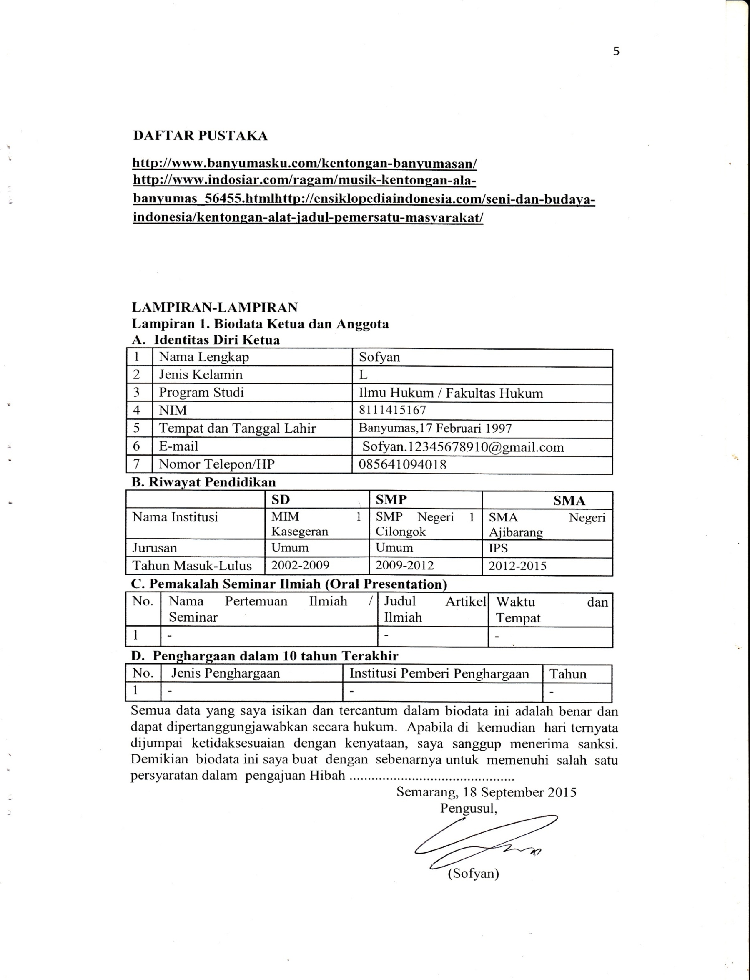

DAFTAR PUSTAKA

http://www.banyumasku.com/kentongan-banyumasan/
http://www.indosiar.com/ragam/musik-kentongan-ala-banyumas_56455.htmlhttp://ensiklopediaindonesia.com/seni-dan-budaya-indonesia/kentongan-alat-jadul-pemersatu-masyarakat/

LAMPIRAN-LAMPIRAN

Lampiran 1. Biodata Ketua dan Anggota

Identitas Diri Ketua
1 | Nama Lengkap | Sofyan
2 | Jenis Kelamin | L
3 | Program Studi | Ilmu Hukum / Fakultas Hukum
4 | NIM | 8111415167
5 | Tempat dan Tanggal Lahir | Banyumas,17 Februari 1997
6 | E-mail | Sofyan.12345678910@gmail.com
7 | Nomor Telepon/HP | 085641094018

B.Riwayat Pendidikan
 | SD | SMP | SMA
Nama Institusi | MIM 1 Kasegeran | SMP Negeri 1 Cilongok | SMA Negeri Ajibarang
Jurusan | Umum | Umum | IPS
Tahun Masuk-Lulus | 2002-2009 | 2009-2012 | 2012-2015

C.Pemakalah Seminar Ilmiah (Oral Presentation)
No. | Nama Pertemuan Ilmiah / Seminar | Judul Artikel Ilmiah | Waktu dan Tempat
1 | - | - | -

D. Penghargaan dalam 10 tahun Terakhir
No. | Jenis Penghargaan | Institusi Pemberi Penghargaan | Tahun
1 | - | - | -
Semua data yang saya isikan dan tercantum dalam biodata ini adalah benar dan dapat dipertanggungjawabkan secara hukum. Apabila di kemudian hari ternyata dijumpai ketidaksesuaian dengan kenyataan, saya sanggup menerima sanksi. Demikian biodata ini saya buat dengan sebenarnya untuk memenuhi salah satu persyaratan dalam pengajuan Hibah .............................................
Semarang, 18 September2015
Pengusul,

(Sofyan)

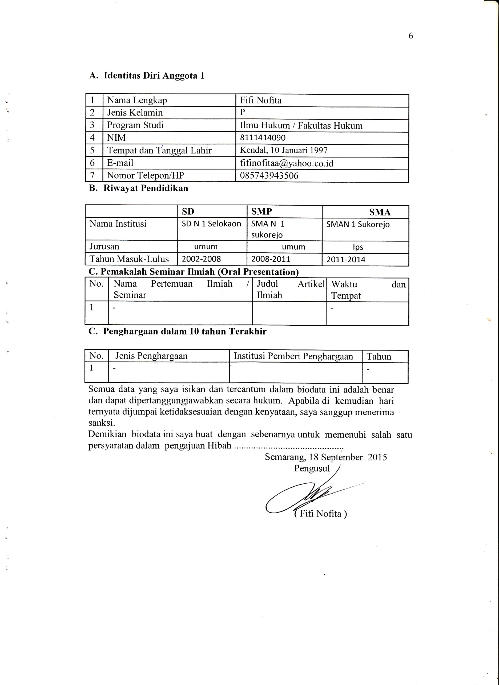
Identitas Diri Anggota 1

1 | Nama Lengkap | Fifi Nofita
2 | Jenis Kelamin | P
3 | Program Studi | Ilmu Hukum / Fakultas Hukum
4 | NIM | 8111414090
5 | Tempat dan Tanggal Lahir | Kendal, 10 Januari 1997
6 | E-mail | fifinofitaa@yahoo.co.id
7 | Nomor Telepon/HP | 085743943506

Riwayat Pendidikan

 | SD | SMP | SMA
Nama Institusi | SD N 1 Selokaon | SMA N 1 sukorejo | SMAN 1 Sukorejo
Jurusan | umum | umum | Ips
Tahun Masuk-Lulus | 2002-2008 | 2008-2011 | 2011-2014

C.Pemakalah Seminar Ilmiah (Oral Presentation)
No. | Nama Pertemuan Ilmiah / Seminar | Judul Artikel Ilmiah | Waktu dan Tempat
1 | - |  | -

Penghargaan dalam 10 tahun Terakhir

No. | Jenis Penghargaan | Institusi Pemberi Penghargaan | Tahun
1 | - |  | -
Semua data yang saya isikan dan tercantum dalam biodata ini adalah benar dan dapat dipertanggungjawabkan secara hukum. Apabila di kemudian hari ternyata dijumpai ketidaksesuaian dengan kenyataan, saya sanggup menerima sanksi.
Demikian biodata ini saya buat dengan sebenarnya untuk memenuhi salah satu persyaratan dalam pengajuan Hibah .............................................
Semarang, 18 September 2015
Pengusul

( Fifi Nofita)
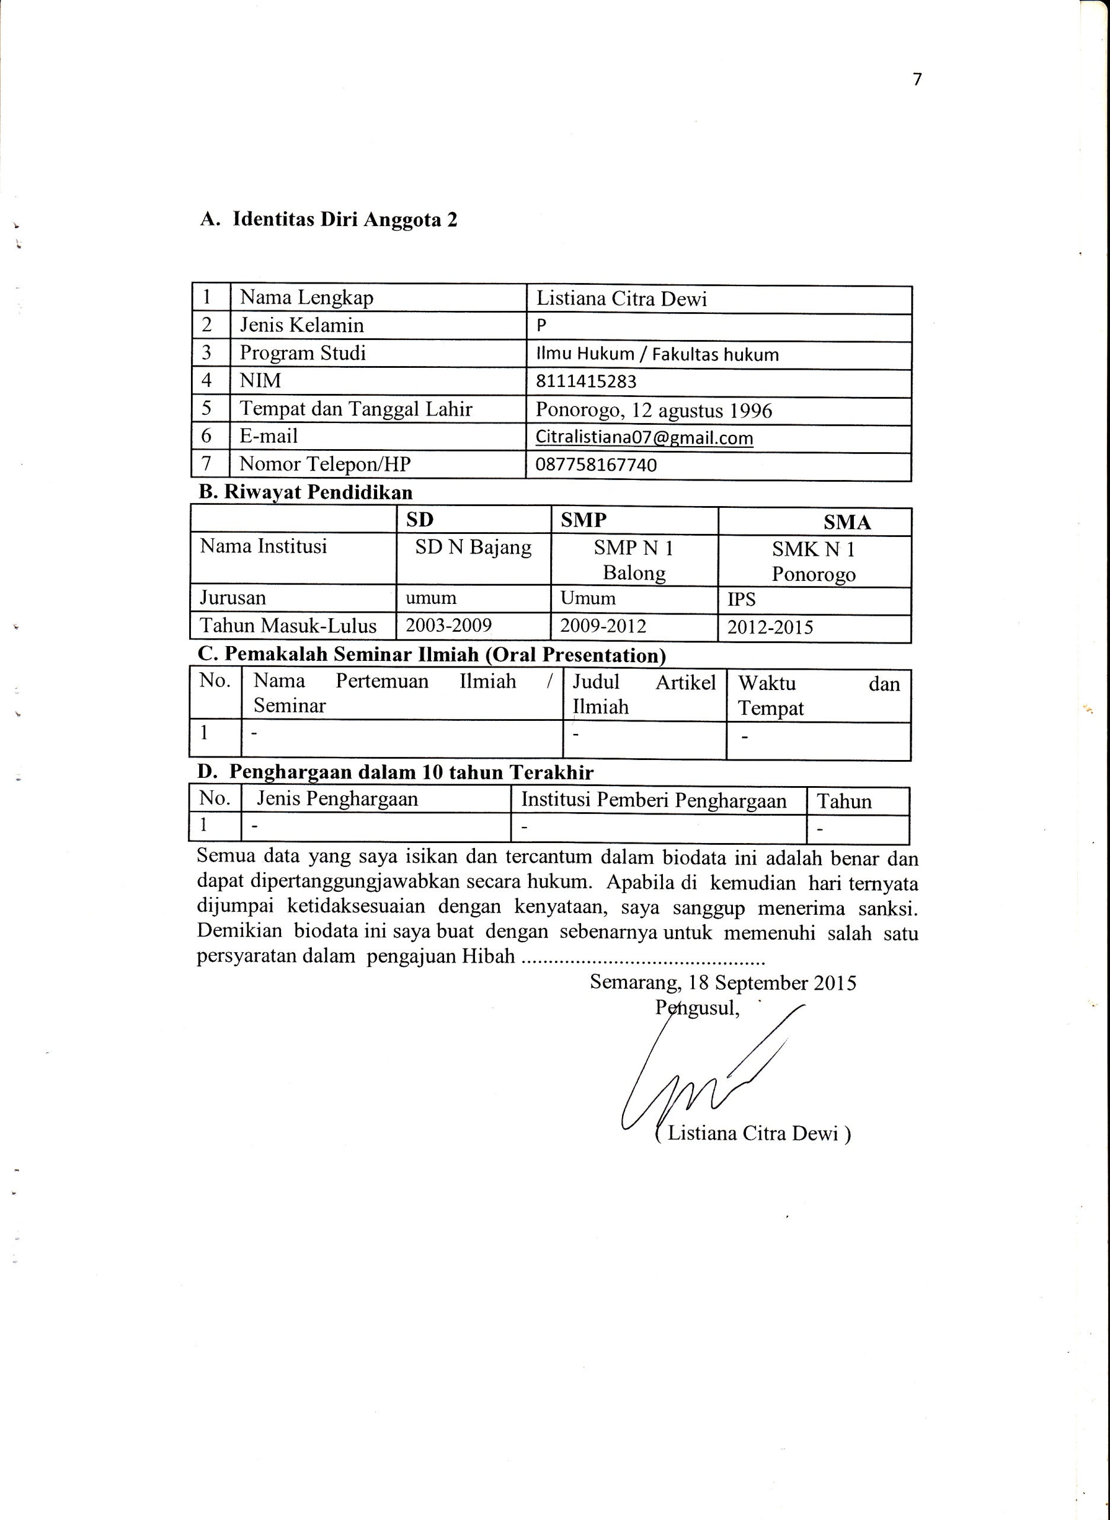

Identitas Diri Anggota 2

1 | Nama Lengkap | Listiana Citra Dewi
2 | Jenis Kelamin | P
3 | Program Studi | Ilmu Hukum / Fakultas hukum
4 | NIM | 8111415283
5 | Tempat dan Tanggal Lahir | Ponorogo, 12 agustus 1996
6 | E-mail | Citralistiana07@gmail.com
7 | Nomor Telepon/HP | 087758167740

B.Riwayat Pendidikan
 | SD | SMP | SMA
Nama Institusi | SD N Bajang | SMP N 1 Balong | SMK N 1 Ponorogo
Jurusan | umum | Umum | IPS
Tahun Masuk-Lulus | 2003-2009 | 2009-2012 | 2012-2015

C.Pemakalah Seminar Ilmiah (Oral Presentation)
No. | Nama Pertemuan Ilmiah / Seminar | Judul Artikel Ilmiah | Waktu dan Tempat
1 | - | - | -

D. Penghargaan dalam 10 tahun Terakhir
No. | Jenis Penghargaan | Institusi Pemberi Penghargaan | Tahun
1 | - | - | -
Semua data yang saya isikan dan tercantum dalam biodata ini adalah benar dan dapat dipertanggungjawabkan secara hukum. Apabila di kemudian hari ternyata dijumpai ketidaksesuaian dengan kenyataan, saya sanggup menerima sanksi. Demikian biodata ini saya buat dengan sebenarnya untuk memenuhi salah satu persyaratan dalam pengajuan Hibah .............................................
Semarang, 18 September 2015
Pengusul,

( Listiana Citra Dewi)
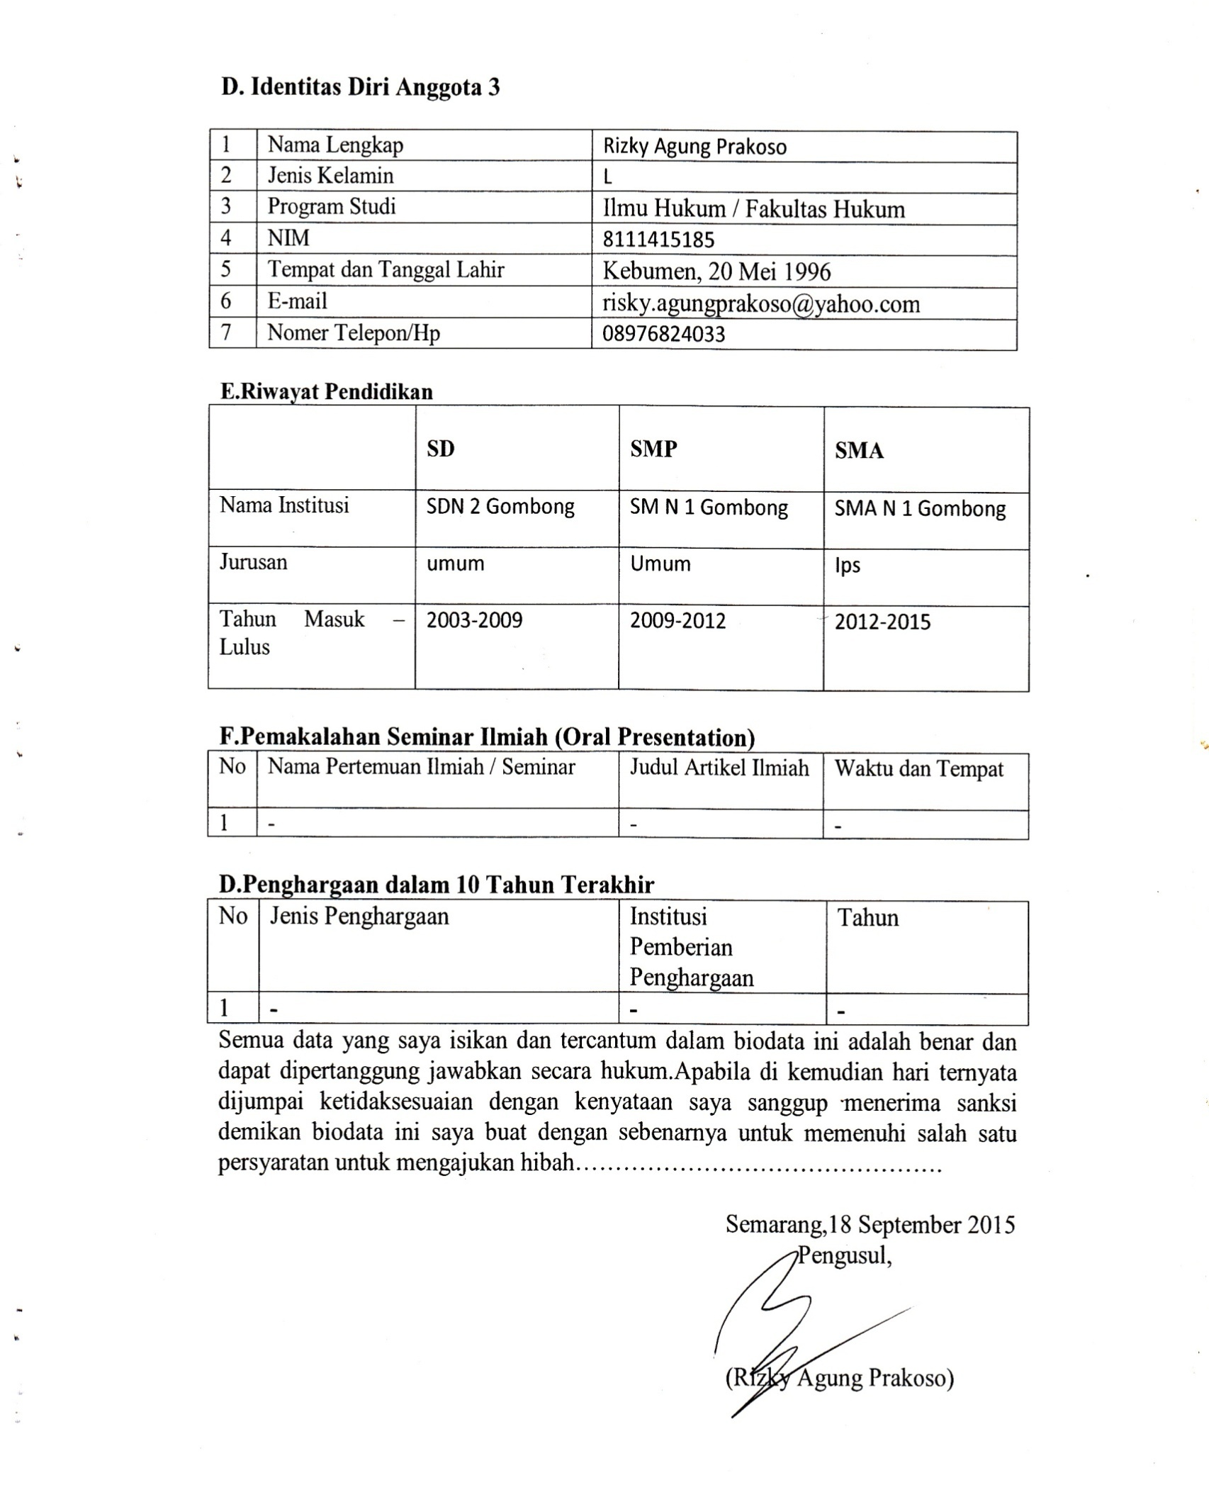
1 | Nama Lengkap | Rizky Agung Prakoso
2 | Jenis Kelamin | L
3 | Program Studi | Ilmu Hukum / Fakultas Hukum
4 | NIM | 8111415185
5 | Tempat dan Tanggal Lahir | Kebumen, 20 Mei 1996
6 | E-mail | risky.agungprakoso@yahoo.com
7 | Nomer Telepon/Hp | 08976824033

E.Riwayat Pendidikan
 | SD | SMP | SMA
Nama Institusi | SDN 2 Gombong | SM N 1 Gombong | SMA N 1 Gombong
Jurusan | umum | Umum | Ips
Tahun Masuk –Lulus | 2003-2009 | 2009-2012 | 2012-2015

F.Pemakalahan Seminar Ilmiah (Oral Presentation)
No | Nama Pertemuan Ilmiah / Seminar | Judul Artikel Ilmiah | Waktu dan Tempat
1 | - | - | -

D.Penghargaan dalam 10 Tahun Terakhir
No | Jenis Penghargaan | Institusi Pemberian Penghargaan | Tahun
1 | - | - | -
Semua data yang saya isikan dan tercantum dalam biodata ini adalah benar dan dapat dipertanggung jawabkan secara hukum.Apabila di kemudian hari ternyata dijumpai ketidaksesuaian dengan kenyataan saya sanggup menerima sanksi demikan biodata ini saya buat dengan sebenarnya untuk memenuhi salah satu persyaratan untuk mengajukan hibah……………………………………….

Semarang,18 September 2015
Pengusul,

(Rizky Agung Prakoso)

Lampiran 2. Justifikasi Anggaran Kegiatan

1. Peralatan penunjang
Material | Justifikasi  Pemakaian | Kuantitas |  | Harga Satuan (Rp) | Keterangan
Sewa Panggung | Digunakan untuk pagelaran | 1 | 2.000.000
Sewa Alat Band | Digunakan untuk pagelaran | 1 | 1.000.000
SUBTOTAL 3.000.000

2.Bahan Habis Pakai
Material | Justifikasi  Pemakaian | Kuantitas | Harga Satuan (Rp) | Keterangan
Sewa Group Kentongan | Digunakan untuk pagelaran | 1 | 3.000.000
Sewa Group band | Digunakan untuk pagelaran | 1 | 1.500.000
Sewa Tempat | Digunakan untuk pagelaran | 1 | 1.300.000
SUBTOTAL 5.800.000

3.Perjalanan
Material | JustifikasiPerjalanan | Kuantitas | Harga Satuan (Rp) | Keterangan
Semarang -  Purwokerto | Pra survey | 1 x 3  orang | 300.000 | Untuk segala macam perizinan dengan pihak terkait
Semarang Purwokerto | Survey | 1 x 4 orang | 300.000 | Pada saat menjalankan program
SUBTOTAL 2.100.000

Lain-lain

Material | Justifikasi  Pemakaian | Kuantitas | Harga Satuan (Rp) | Keterangan
Anggaran konsumsi | Biaya sehari-hari  Untuk pada saat pra survey dan survey | 3 x sehari | 25.000 | 600.000 (pra survey dan survey)
Anggaran Bensin kendaraan | Diperuntukkan pada saat pra survey dan survey | 2 x | 35.000 | 70.000
Brosur | Brosur untuk iklan pagelaran | 300 | 1000 | 300.000
Kenang-kenangan  Sewa mobil | Plakat | 1 | 300.000  330.000 | 300.000  Digunakan untuk menyebar ikalan brosur yang disertai dengan iklan pengumuman yang menggunakan microphone  330.000
SUBTOTAL |  |  |  | 1.600.000

Lampiran 3. Susunan Organisasi Tim Kegiatan dan Pembagian Tugas

No | Nama / NIM | Program Studi | Bidang Ilmu | AlokasiWaktu (jam/minggu) | Uraian Tugas
1 | Sofyan / 8111415167 | Ilmu hukum | hukum |  | perizinan
2 | Rizqi Agung | Ilmu hukum | hukum |  | Survei lapangan
3 | Listiana Citra Dewi / 8111415283 | Ilmu hukum | hukum |  | Promosi pagelaran
4 | Fifi nofita / 8111414090 | Ilmu hukum | hukum |  | Evaluasi

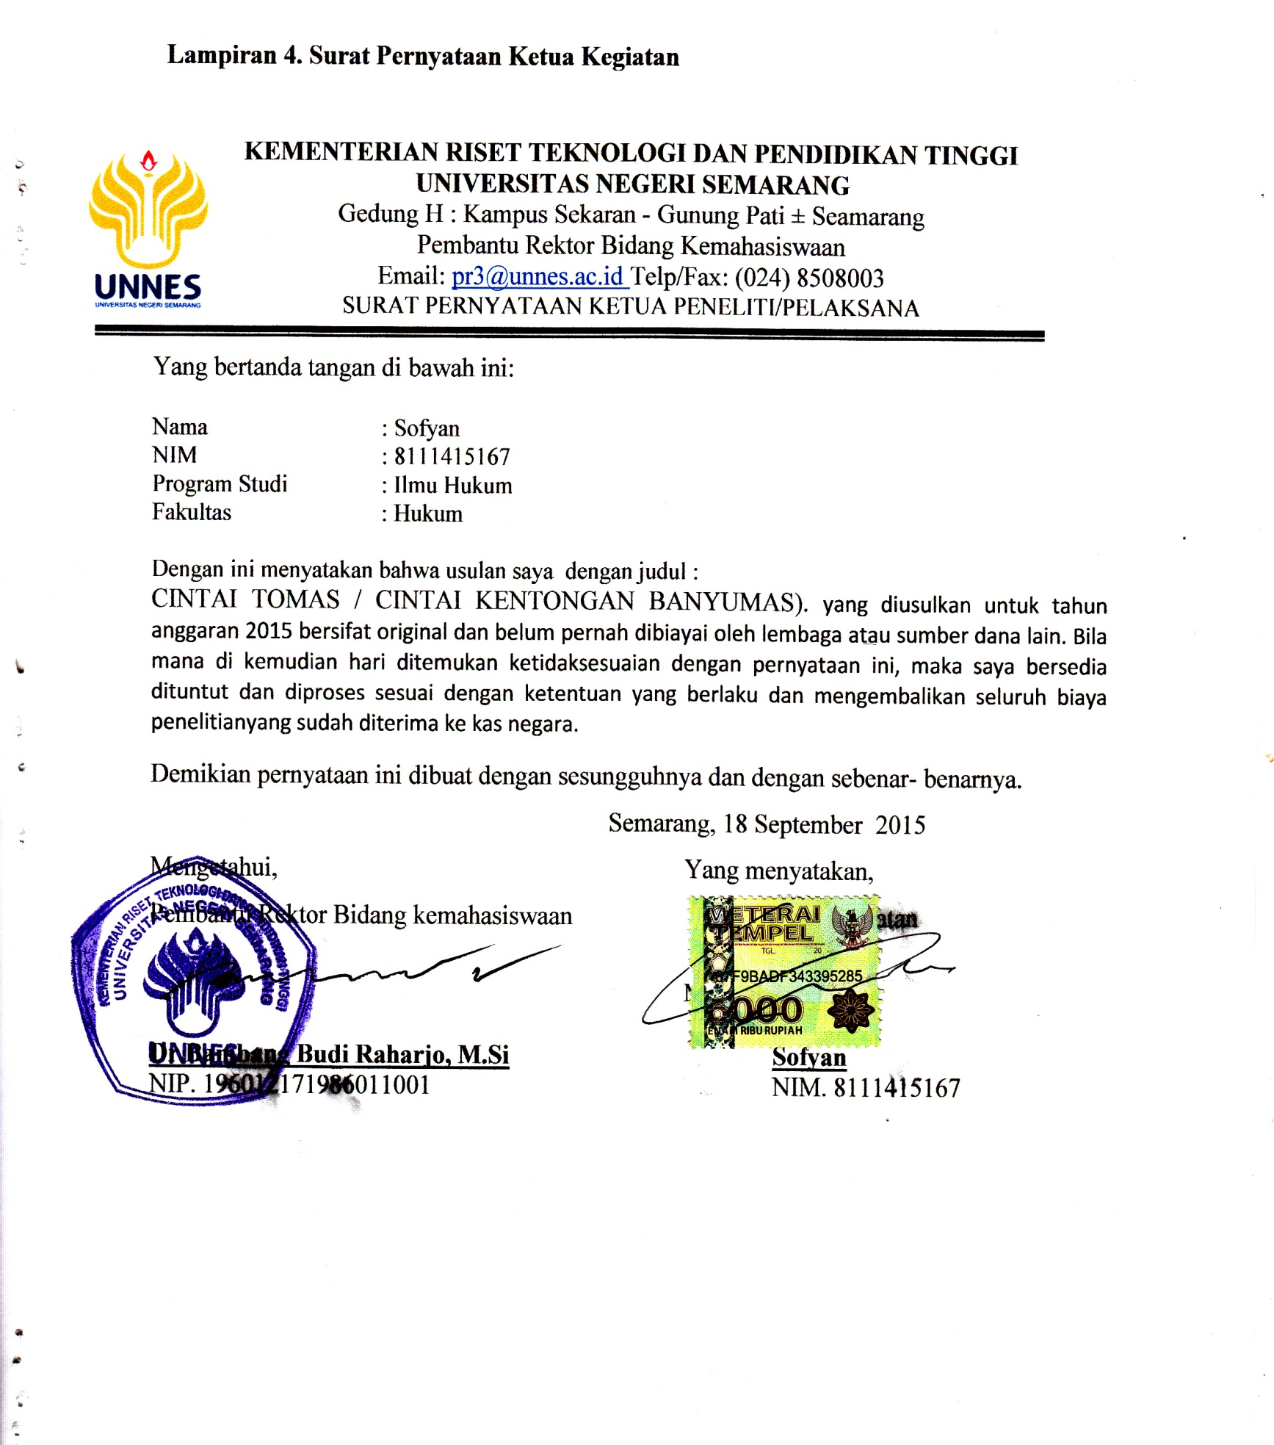
Lampiran 4. Surat Pernyataan Ketua Kegiatan


KEMENTERIAN RISET TEKNOLOGI DAN PENDIDIKAN TINGGI

UNIVERSITAS NEGERI SEMARANG
Gedung H : Kampus Sekaran - Gunung Pati ± Seamarang
Pembantu Rektor Bidang Kemahasiswaan
Email: pr3@unnes.ac.id Telp/Fax: (024) 8508003
SURAT PERNYATAAN KETUA PENELITI/PELAKSANA

Yang bertanda tangan di bawah ini:

Nama : Sofyan
NIM : 8111415167
Program Studi : Ilmu Hukum
Fakultas : Hukum

Dengan ini menyatakan bahwa usulan saya dengan judul :
CINTAI TOMAS / CINTAI KENTONGAN BANYUMAS).yang diusulkan untuk tahun anggaran 2015 bersifat original dan belum pernahdibiayai oleh lembaga atau sumber dana lain. Bilamana di kemudian hari ditemukanketidaksesuaian dengan pernyataan ini, maka saya bersedia dituntut dan diprosessesuai dengan ketentuan yang berlaku dan mengembalikan seluruh biaya penelitianyang sudah diterima ke kas negara.
Demikian pernyataan ini dibuat dengan sesungguhnya dan dengan sebenar- benarnya.
Semarang, 18 September 2015
Mengetahui, Yang menyatakan,
Pembantu Rektor Bidang kemahasiswaan Ketua Kegiatan

Meterai Rp6.000

Dr.Bambang Budi Raharjo, M.Si Sofyan
NIP. 196012171986011001 NIM. 8111415167

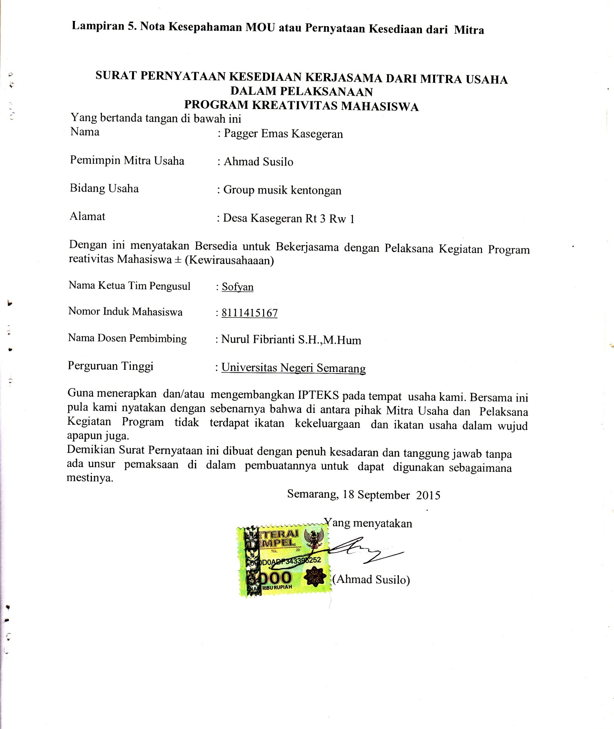

Lampiran 5. Nota Kesepahaman MOU atau Pernyataan Kesediaan dariMitra

SURAT PERNYATAAN KESEDIAAN KERJASAMA DARI MITRAUSAHA DALAM PELAKSANAAN

PROGRAM KREATIVITAS MAHASISWA

Yang bertanda tangan di bawah ini:

Nama : Pagger Emas Kasegeran

Pemimpin Mitra Usaha : Ahmad Susilo

Bidang Usaha : Group musik kentongan

Alamat : Desa Kasegeran Rt 3 Rw 1

Dengan ini menyatakan Bersedia untuk Bekerjasama dengan Pelaksana Kegiatan Program Kreativitas Mahasiswa ± (Kewirausahaaan)

Nama Ketua Tim Pengusul : Sofyan

Nomor Induk Mahasiswa : 8111415167

Nama Dosen Pembimbing : Nurul Fibrianti S.H.,M.Hum

Perguruan Tinggi : Universitas Negeri Semarang

Guna menerapkan dan/atau mengembangkan IPTEKS pada tempat usaha kami. Bersama ini pula kami nyatakan dengan sebenarnya bahwa di antara pihak Mitra Usaha dan Pelaksana Kegiatan Program tidak terdapat ikatan kekeluargaan dan ikatan usaha dalam wujud apapun juga.
Demikian Surat Pernyataan ini dibuat dengan penuh kesadaran dan tanggung jawab tanpa ada unsur pemaksaan di dalam pembuatannya untuk dapat digunakan sebagaimana mestinya.
Semarang, 18 September 2015
Yang menyatakan

(Ahmad Susilo)

Lampiran 6. . Gambaran Teknologi yang akanDiterapkembangkan

SURVEY LOKASI

PERSIAPAN

PELAKSANAAN PROGRAM
PELAKSANAAN PROGRAM

EVALUASI

PENYUSUNAN LAPORAN

Lampiran 7.Denah detail Lokasi Mitra Kerja

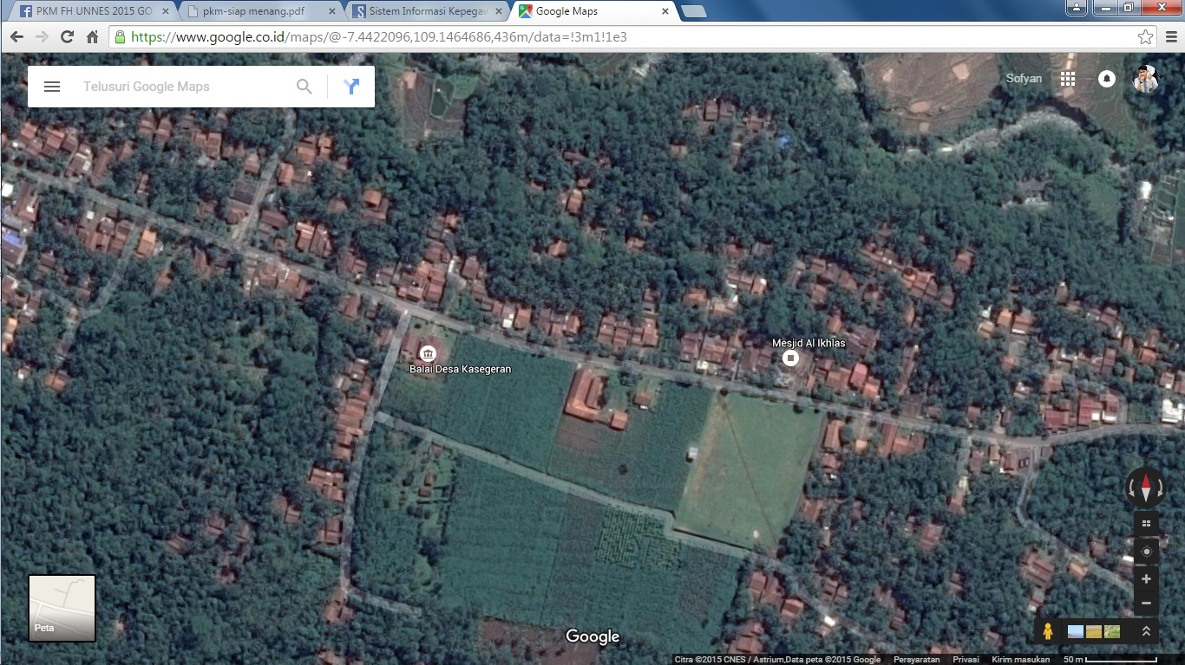

https://www.google.co.id/maps/@-7.4427915,109.1480536,225m/data=!3m1!1e3

